Perkembangan Teori Atom dari Dalton sampai Rutherford

Atom berasal dari bahasa Yunani “atomos” yang artinya tidak dapat dibagi-bagi lagi.
Suatu benda dapat dibagi menjadi bagian-bagian yang lebih kecil, jika pembagian ini diteruskan, maka menurut logika pembagian itu akan sampai pada batas yang terkecil yang tidak dapat dibagi lagi, demikian pendapat Demokritus (460-370-S.M)
Bagian terkecil yang tidak dapat dibagi lagi disebut: ATOM

Konsep atom yang dikemukakan oleh Demokritus murni sebagai hasil pemikiran semata, tanpa disertai adanya percobaan. Namun gagasan ini telah menjadi pembuka pintu ke arah penemuan baru menuju ke jenjang yang lebih tinggi.
Gagasan atom Demokritus menjadi tantangan fisikawan-fisikawan untuk mengalihkan perhatiannya ke arah mikrokosmos yang pada saat itu belum terjamah.
Awal abad ke-19, John Dalton (1766-1844) telah melaksanakan percobaan-percobaan yang menunjang konsep atom.

Konsep atom menurut Dalton:
- Atom adalah partikel terkecil yang tidak dapat dibagi-bagi lagi. Atom suatu unsur semuanya serupa, dan tidak dapat berubah menjadi atom unsur yang lainnya.
- Atom-atom unsur yang berlainan dapat membentuk molekul. Ketika terjadi reaksi, atom-atom itu berpisah tetapi kemudian bergabung kembali dengan susunan yang berbeda dengan susunan semula. Pada reaksi itu atom-atom bergabung menurut perbandingan tertentu.
- Bila dua macam atom membentuk dua macam persenyawaan atau lebih maka atom-atom sejenis dalam persenyawaan itu mempunyai perbandingan yang sedrhana.

Pengembangan atom saat itu telah memperkenalkan kita pada susunan dan sifat-sifat atom, cara mengadakan reaksi dan senyawa-senyawa yang terbentuk.
Sekarang telah dikenal ukuran dan massa atom, energi antar atom dan pertikel-partikel terkecil yang membentuk atom. Atom sebagai bagian terkecil suatu zat sudah tidak sesuai lagi dengan hasil-hasil percobaan-percobaan masa kini.

Partikel sub-atomik pertama yang dikenal adalah elektron. Suatu penemuan oleh percobaan J.J Thomson (1856-1940). Sehubungan dengan penemuan J.J Thomson menyangkal teori yang dikemukakan oleh Dalton.
Menurut Thomson atom itu terdiri atas muatan positif yang merata diseluruh atom, muatan ini di-netral-kan oleh muatan negatif yang tersebar merata pula diseluruh atom. Model ini tidak dikembangkan karena tidak sesuai dengan hasil percobaan Rutherford.

Pelucutan Gas
Adalah peristiwa mengalirnya muatan-muatan listrik di dalam tabung lucutan gas pada tekanan yang sangat kecil.
Sebuah tabung lucutan adalah tabung yang berisi udara, didalam tabung berisi elektrode-elektrode, yang biasanya disebut anoda dan katode. Udara dalam tabung ini tidak dapat mengalirkan arus listrik walaupun ujung-ujung elektroda tersebut dihubungkan dengan induktor Ruhmkorf.
Ingat !!! bahwa Katoda (-) Anoda (+)
Keadaan akan berubah jika udara dalam tabung dikeluarkan sehingga tekanan udara menjadi kecil dan letak-letak molekul udara manjadi renggang.
Pada tekanan 4 cm Hg dalam tabung memancarkan cahaya merah-ungu. Cahaya ini akan menghilang sejalan denga semakin kecilnya tekanan.
Pada tekanan 0,02 mm Hg udara dalam tabung tidak lagi memancarkan cahaya namun kaca dimuka katoda berpendar kehijauan.
Crookes berpendapat bahwa dari katoda dipancarkan sinar yang tidak tampak yang disebut Sinar katoda. Sinar katoda dapat di pelajari karena bersifat memendarkan kaca.
Sinar Katoda adalah arus elektron dengan kecepatan tinggi yang keluar dari katoda.
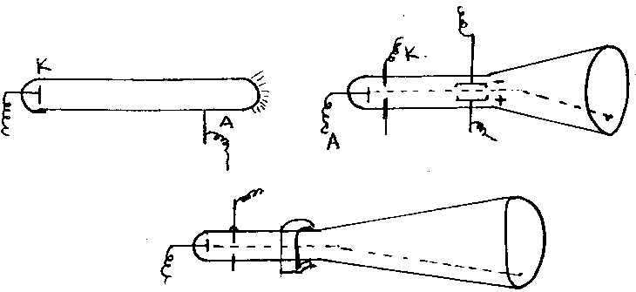

Sifat sinar Katoda:
- Memiliki Energi
- Memendarkan kaca
- Membelok dalam medan listrik dan medan magnet.
- Jika ditembakkan pada logam menghasilkan sinar X
- Bergerak cepat menurut garis lurus dan keluar tegak lurus dari Katoda.

Simpangan sinar katoda dalam medan listrik dan medan magnet menunjukkan bahwa sinar ini bermuatan negatif.
Thomson dapat menunjukkan bahwa partikel sinar katoda itu sama bila katoda diganti logam lain. Jadi partikel-partikel sinar katoda ada pada setiap logam yang disebut elektron.
Tanpa mngenal lelah dan menyerah, akhirnya Thomson dapat mengukur massa elektron, ternyata muatan elektron 1,6021.10⁻¹⁹ Coulomb dan massa elektron 9,1090.10⁻³¹ Kg.

Terjadinya sinar katoda dapat diterangkan sebagai berikut:
Pada tekanan yang sangat kecil, letak molekul-molekul udara sangat renggang, dalam gerakannya menuju katoda (-), ion-ion positif membentur katoda dengan kecepatan tinggi.
Benturan-benturan tersebut mengakibatkan terlepasnya elektron-elektron dari logam katoda.

Teori Rutherford

Dalam percobaannya, Ernest Rutherford (1871-1937) menembakkan partikel α (alfa) pada kepingan emas yang tipis dengan tebal 1/100 mm. partikel alfa adalah partikel ang mempunyai massa 7000 kali massa elektron.
Hasil pengamatan menunjukkan adanya partikel-partikel yang dihamburkan, dibelokkan dan dipantulkan. Adalah sangat mustahil jika partikel alfa dibelokkan oleh elektron yang massanya sangat kecil.
Berdasarkan hasil experimennya, Rutherford menyangkal teori atom J.J Thomson.
Pada tahun 1911 ia menyusun model atom yang baru.

Model atom menurut Rutherford:
- Atom sebagian besar tediri dari ruang hampa dengan satu inti yang bermuatan positif dan satu atau beberapa elektron yang beredar disekitar inti,
seperti Planet-Planet yang bergerak dalam sistem tata surya. Massa atom sebagian besar terletak pada intinya.
- Atom secara keseluruhan bersifat netral,
muatan positif pada inti sama besarnya dengan muatan elektron yang beredar di sekitarnya. Muatan positif pada inti besarnya sama dengan nomer atom dikalikan dengan muatan elementer.
- Inti dan elektron tarik-menarik,
Gaya tarik menarik ini merupakan gaya centripetal yang mengendalikan gerak elektron pada orbitnya masing-masing seperti grafitasi dalam tata surya.
- Pada Reaksi kimia, inti atom tidak mengalami perubahan,
Yang mengalami perubahan ialah elektron-elektron pada kulit terluar.
Ion + adalah atom yang kekurangan elektron (telah melepas e)
Ion – adalah atom yang kelebihan elektron (menyerap e).

MASSA dan MUATAN ELEKTRON

J.J Thomson (1856-1940) menamakan partikel bermuatan negatif tersebut dengan elektron. Sekitar tahun 1897, beliau yang pertama kali menentukan perbandingan antara muatan dan massa elektron. Thomson menggunakan prinsip bahwa partikel-partikel yang bergerak melalui medan magnetik akan dibelokkan.
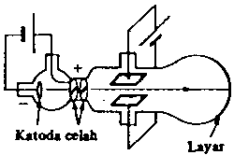
Gambar diatas menunjukkan skema rangkaian peralatan yang digunakan oleh Thomson. Jika sebuah partikel bermuatan e dan kecepatan v memotong tegak lurus daerah medan magnetik B, maka partikel akan menempuh lintasan berbentuk lingkaran dengan jari-jari
r=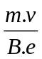 dengan m dan e adalah massa dan muatan partikel, sehingga perbandingan adalah
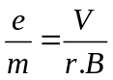

r dan B dapat diukur, sedangkan v belum diketahui.
Untuk mengukur v digunakan Spektrometer massa.

Partikel bermuatan e yang diletakkan dalam medan listrik akan mengalami gaya listrik sebesar F_{listrik} = e.E partikel bermuatan ini akan menyimpang dalam medan listrik. Penyimpangan ini dapat ditiadakan dengan memasang medan magnetik B dan kapasitor, yang arah garis gayanya tegak lurus dengan arah medan listrik E. alat ini disenut sebagai Selektor kecepatan. Karena dapat memilih kecepatan partikel yang akan diteruskan.

Partikel bermuatan mula-mula dikirim melalui sebuah alat
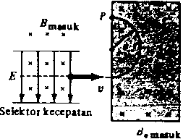
Selektor kecepatan. Kemudian partikel ini memasuki daerah medan magnetik B₀ (mengarah kedalam kertas). Hal ini menyebabkan ion bergerak dengan lintasan setengah lingkaran dan menumbuk film fotografik di P.

Medan magnetik B akan menghasilkan gaya Lorentz sebesar F_{Lorentz} = B.e.V inilah gaya yang meniadakan gaya listrik, sehingga elektron dalam kapasitor tetap berjalan lurus.
Maka:
F_{listrik} = F_{Lorentz}
e.E = B.e.V
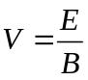

E dan B dapat diukur, sehingga kecepatan partikel dapat ditentukan. Dengan demikian dapat diketahui nilai perbandingan 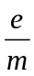 Thomson mendapat hasil
=1,7588.10¹¹ Coulomb Kg⁻¹

Percobaan tetes minyak Millikan (Millikan Oil Drop)

J.J Thomson berhasil menentukan nilai elektron, tetapi belum berhasil mengukur besar muatan e elektron. Orang yang berhasil menentukan besar muatan elektron adalah Robert Andrew Millikan yang terkenal dengan experimen tetes minyak.
Diagram Skematik peralatan Millikan ditunjukkan pada gambar disamping ini :
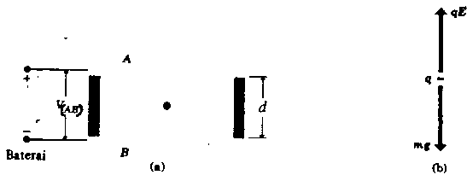

Dua keping logam paralel horisontal A dan B diisahkan dengan jarak d dalam orde milimeter. Minyak disemprotkan pada bagian atas keping dan ada beberapa tetes minyak yang memasuki lubang kecil pada keping A.

Sinar cahaya diarahkan horisontal diantara keping-keping. Sebuah teleskop diatur sehingga sumbunya tegak lurus pada sinar cahaya. Minyak yang jatuh disinari oleh cahaya sehingga dapa diamati melalui teleskop. Tetes itu terlihat seperti bintang kecil yang sangat terang, jatuh perlahan dengan suatu kecepatan terminal. Kecepatan minyak dapat ditentukan melalui hubungan berat minyak dengan gaya hambat udara karena kekentalannya.

Metode sederhana untuk mengukur muatan tetes minyak yang jatuh adalah sebagai berikut.
Anggap tetes minyak bermuatan negatif. Keping-eping diberi beda potensial sehingga antara keping-keping terdapat medan listrik kebawah sebesar: 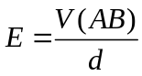 dengan mengatur medan listrik E dapat dihasilkan gaya listrik F= E.q yang tepat sama dengan berat tetes minyak m.g maka dalam keadaan ini, tetes minyak akan diam.
F_{listrik} = berat tetes minyak
E.q = m.g
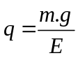

massa tetes minyak sama dengan hasil kali massa jenis dan volumenya (Bola) 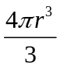; sehingga
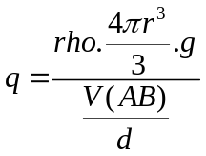

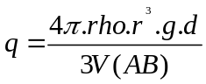
semua besaran yang terdapat di ruas kanan dapat diukur, kecuali jari-jari tetes minyak r, orde tetes minyak 10⁻⁵cm sehingga terlalu kecil untuk diukur langsung, jari-jari ini dapat kita hitung dengan mengukur kecepatan terminal V_{t} tetes minyak, karena tetesminyak jatuh melalui jarak d diukur dari garis acuan dalam okuler teleskop.
Kecepatan terminal adalah saat berat m.g tepat setimbang dengan gaya hambat kekentalan udara f. gaya kekentalan sebuah bola dengan jarijari r yang bergerak dengan kecepatan v dalam suatu fluida dengan kekentalan η (theta), diberikan oleh
Hukum Stokes sebagai:
f= 6 π.η.r.v

Dengan demikian:
m.g=f

.rho.g = 6 π.η.r.v_{t}

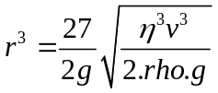

jika r³ ini kita masukkan ke dalam persamaan (q=…), kita dapatkan:

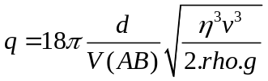
Millikan dan asistennya mengukur ribuan tetes minyak. Ia mendapatkan bahwa dalam batas kesalahan percobaan setiap tetes selalu memiliki muatan yang sama denga kelipatan muatan elementer (e) dan tidak pernah bernilai desimal kelipatannya (e,2e,3e,…).
Nilai muatan e yang didapat oleh Millikan adalah:
e=1,602192.10⁻¹⁹Coulomb = 1,6.10⁻¹⁹ Coulomb
Demikianlah model atom Rutherford dianggap lebih baik daripada model atom Thomson.
Walaupun demikian model atom Rutherford masih harus diuji dengan percobaan-percobaan.
Menurut Rutherford, elektron-elektron beredar di sekeliling inti.
Sebagai contoh:
Atom Hidrogen adalah atom yang paling sederhana, karena hanya ada satu elektron.

Gambar hal 25 jika jari-jari lintasan elektron r
Energi potensial elektron pada orbitnya 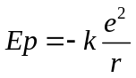
e adalah muatan elementer.
Gaya tarikmenarik antara inti dan elektron sama dengan gaya centripetal yang bekerja pada elektron.

jadi
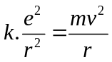
m adalah massa elektron
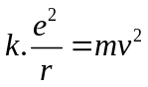
Energi kinetik elektron pada orbitnya
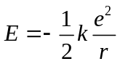

Energi total elektron E = E_{p}+E_{k}
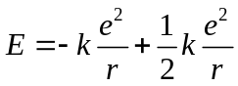

Dari bahasan diatas, dapat ditarik kesimpulan, bahwa semakin kecil jari-jari orbit elektron, semakin kecil pula energinya. Gerakan elektron adalah arus listrik, akibat gerakan elektron atom maka terjadi medan magnet. Sehinggga perubahan medan magnet menimbulkan perubahan medan listrik. Dengan perkataan lain, gerakan elektron menimbulkan gelombang elektromagnetik.
Jadi selama elektron beredar, senantiasa dipancarkan energi berupa gelombang elektromagnetik, energi elektron semakin mengecil dengan sejalan dengan mengecilnya jari-jari elektron

Lintasan elektron tidak lagi berupa lingkaran, tetapi berupa pilin (seperti Obat Nyamuk) yang pada akhirnya elektron jatuh ke dalam inti jadi atom itu tidak stabil.
Hal itulah yang merupakan kelemahan pertama terhadap teori Rutherford.

Bila lintasan elektron semakin menciut, periode putaran elektron menjadi semakin kecil,
Frekwensi gelombang yang dipancarkan berubah pula. Pengamatan menunjukkan bahwa spektrum uap hidrogen terdiri atas garis-garis yang frekuensinya tertentu.
Hal itulah yang juga merupakan kelemahan kedua terhadap teori Rutherford.
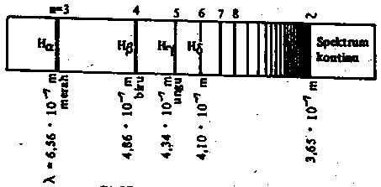

Spektrum uap Hidrogen

Pengamatan spektroskopis menunjukkan bahwa spektrum gas Hidrogen terdiri atas deretan garis-garis. Deretan garis ini diberi nama menurut orang yang menemukannya

Secara Empirik, Balmer menemukan rumus yang cocok dengan panjang gelombang deretan Balmer.
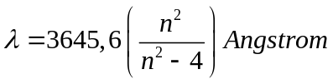
n=3,4,5,… dst.
Rumus ini oleh Rydberg diperbaiki menjadi
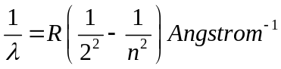
R adalah tetapan Rydberg = 1,097.10⁻³ Aº
n=3,4,5,… dst
Rumus ini sesuai pula untuk deret Lyman dan Paschen

Untuk deret Lyman 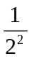diganti dengan 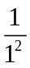 dan n=2,3,4,…dst.

Untuk deret Paschen diganti dengan 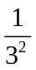 dan n= 4,5,6,…dst.

Model atom Bohr

Hasil pengamatan spektroskopis terhadap spektrum atom Hidrogen telah membuka kelemahan-kelemahan model atom Rutherford.
Dari kenyataan ini dapat ditafsirkan beberapa kemungkinan:
- Model atom Rutherford salah, atau
- Teori Elektrodinamika klasik salah, atau
- Model atom Rutherford dan teori Elektrodinamika klasik hanya berlaku untuk batas-batas tertentu.
Pada tahun 1913, Niels Bohr (1885-1962) menyusun model atom Hidrogen berdasarkan model atom Rutherford dan teori Kuantum.

MODEL ATOM BOHR.
DIBUAT BERDASARKAN dua POSTULATNYA YAITU :

- Elektron tidak dapat berputar dalam lintasan yang sembarang, elektron hanya dapat berputar pada lintasan tertentu tanpa memancarkan energi. Lintasan ini
Disebut lintasan stasioner. Besar momentum anguler elektron pada lintasan
Stasioner ini adalah : mvr = 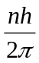
n disebut bilangan kwantum (kulit) utama.
- Elektron yang menyerap energi (foton) akan berpindah ke lintasan yang ener-
ginya tinggi, dan sebaliknya.

Jari-jari lintasan elektron
elektron yang jari-jari lintasannya r memilik momentum
Anguler sebesar mvr =
Maka 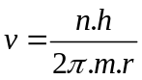

Energi kinetiknya:
½ m.v² = ½ k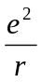
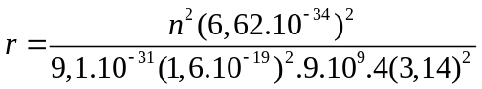
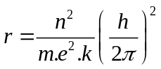
Bila nilai m,e,k dan h kita substitusikan diperoleh:
r=n² . 5,28.10⁻¹¹meter
untuk n= 1,2,3,… dst. r= 5,28.10⁻¹¹m, 4. 5,28.10⁻¹¹m, 9. 5,28.10⁻¹¹m , … 5,28.10⁻¹¹m
Perbandingan jari-jari lintasan elektron
r₁ : r₂ : r₃ : … = 1² : 2² :3² : ….

Kesimpulan Jari-jari lintasan (Kwantum) utama elektron berbanding sebagai kwadrat bilangan asli.

Spektrum gas Hidrogen menurut Bohr
Bila elektron meloncat dari lintasan yang energinya tinggi (B) ke lintasan yang energinya rendah, dipancarkan energi sebesar h.f
h.f = E_{B}-E_{A}
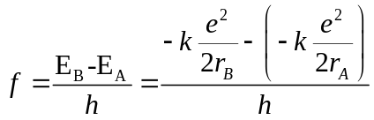

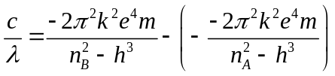

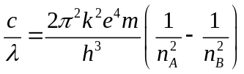

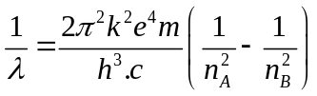

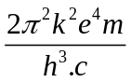 adalah bilangan tetap.
Rumus diatas mirip dengan rumus Balmer
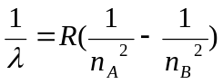

Dengan ketentuan bahwa:

Deret Lyman (Ultra Ungu) n_{A} = 1 n_{B} = 2, 3, 4 ….
Deret Balmer (Cahaya tampak) n_{A} = 2 n_{B} = 3, 4, 5, ….
Deret Paschen (Inframerah I) n_{A} = 3 n_{B} = 4, 5, 6, ….
Deret Brackett (Inframerah II) n_{A} = 4 n_{B} = 5, 6, 7, ….
Deret Pfund (Inframerah III) n_{A} = 5 n_{B} = 6, 7, 8, ….

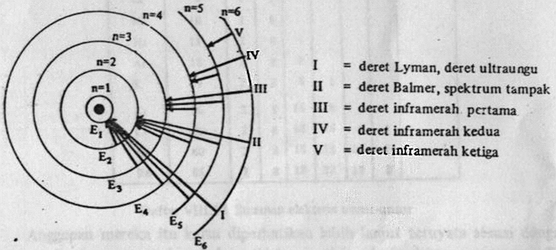

Energi Ionisasi
Untuk membangkitkan elektron dari Kwantum n_{a} ke kwantum n_{b} diserap energi sebesar:

E= E_{B}-E_{A}
= 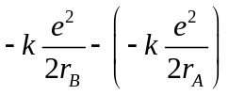
= 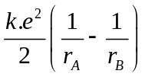
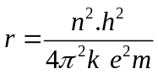

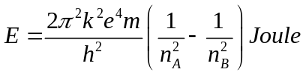

Dengan mensubstitusikan nilai m,e,k,h maka diperoleh
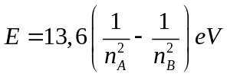
Bila elektron terbangkit sampai kwantum, maka elektron itu lepas dari lingkungan atom dan atom tersebut menjadi ion (+).
Energi yang diserap untuk meng-ion-kan atom disebut Energi Ionisasi.

Besar Energi Ionisasi atom Hidrogen:
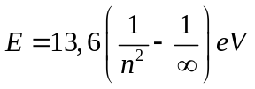
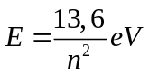
untuk n=1 besar E = 13,6 eV
Jadi bagi atom H dapat ditulis
H + 13,6 eV H⁺ + e⁻

Sebaliknya jika ion Hidrogen mengikat sebuah elektron akan dipancarkan energi sebesar:
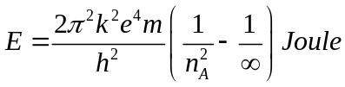
Besar Frekwensi foton yang dipancarkan
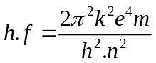
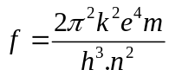

untuk n=2 diperoleh frekwensi yang sesuai dengan salah satu deret balmer.
Bohr dan Stoner menyusun model atom-atom lainnya berdasarkan model atom Hidrogen. Lintasan elektron dengan bilangan kwantum n=1,2,3,…dst. Disebut kulit (K,L,M,N,…)

Tiap kulit elektron hanya dapat diisi paling banyak oleh 2n² elektron-elektron, n adalah bilangan kwantum utama.

